**Правила безопасности во время активного отдыха**

[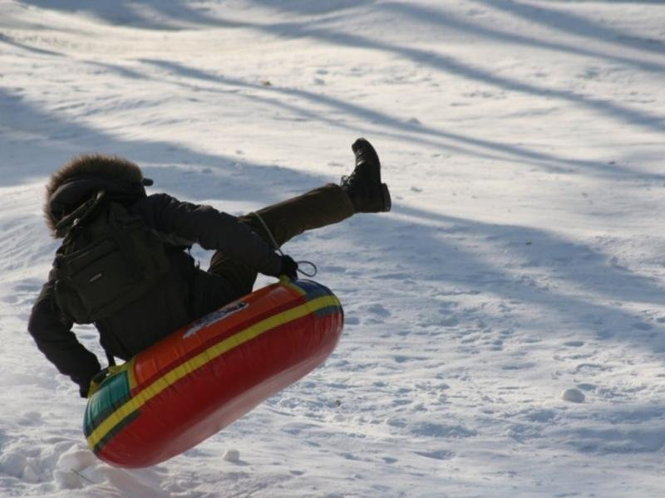](https://static.mchs.gov.ru/uploads/resize_cache/resource/2019-12-20/764ab533d4da98c3764cfeaeb2263986__2000x2000.jpg)

В выходные многие с семьями и компаниями отправляются на природу, чтобы весело и активно провести время.

Одним из популярных видов времяпрепровождения зимой является катание с горок на «ватрушках» (тюбинг) и санках-ледянках. Но такие развлечения могут быть опасными и непредсказуемыми. Например, «ватрушки» способны развивать большую скорость и закручиваться вокруг своей оси во время спуска, становясь при этом практически неуправляемыми.

Чтобы такое развлечение приносило только положительные эмоции, необходимо соблюдать ряд правил:

- не следует перегружать «ватрушку». В характеристиках каждой модели указан максимально допустимый для нее вес. Опасно садиться на ватрушку по нескольку человек сразу, из нее можно вылететь.

- также нельзя прикреплять «ватрушки» друг к другу паровозиком, они могут перевернуться.

- внизу склона должно быть достаточно места для торможения.

- прежде чем начать спуск по неподготовленной трассе, осмотрите ее на предмет наличия ям, бугров, торчащих кустов, камней. Последние могут серьезно повредить «ватрушку» проколов или разрезав ее.

- перед началом спуска убедитесь, что перед вами нет никого из катающихся, особенно детей.

- не стоит кататься в состоянии алкогольного опьянения.

- кататься следует сидя, не пытайтесь вставать или прыгать как на батуте.

- не привязывайте «надувные санки» к транспортным средствам: снегоходам, автомобилям и т.д.

**Соблюдая эти правила, вы обезопасите себя и окружающих от возможных травм и повреждений.**